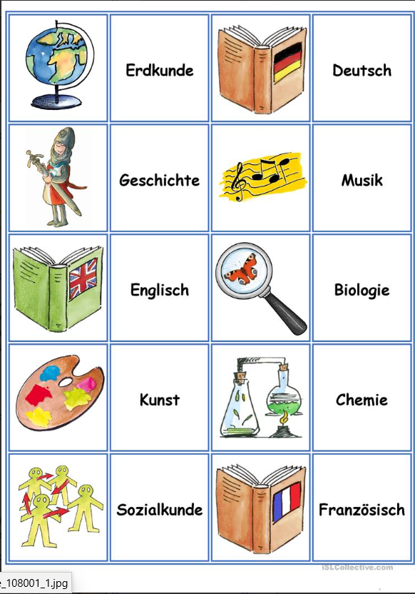

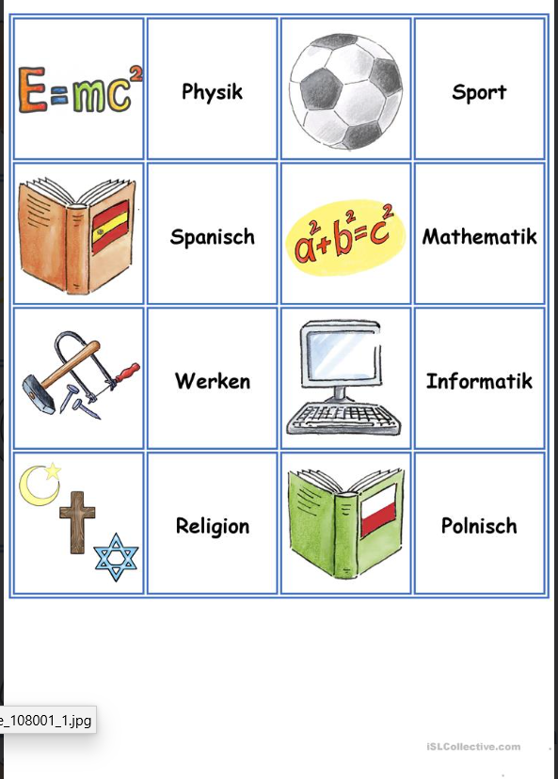

SCHULFÄCHE VOKABULAR
ERDKUNDE = GEOGRAFÍA
GESCHICHTE = HISTORIA
KUNST = ARTE
CHEMIE = QUÍMICA
SOZIALKUNDE = CIENCIAS SOCIALES
PHYSIK = FÍSICA
WERKEN = MANUALIDADES
POLNISCH = POLACO
SCHULFÄCHE
